МИНИСТЕРСТВО ЦИФРОВОГО РАЗВИТИЯ,
СВЯЗИ И МАССОВЫХ КОММУНИКАЦИЙ
РОССИЙСКОЙ ФЕДЕРАЦИИ
ФЕДЕРАЛЬНОЕ ГОСУДАРСТВЕННОЕ БЮДЖЕТНОЕ
ОБРАЗОВАТЕЛЬНОЕ УЧРЕЖДЕНИЕ ВЫСШЕГО ОБРАЗОВАНИЯ
«САНКТ-ПЕТЕРБУРГСКИЙ ГОСУДАРСТВЕННЫЙ УНИВЕРСИТЕТ
ТЕЛЕКОММУНИКАЦИЙ ИМ. ПРОФ. М.А. БОНЧ-БРУЕВИЧА»
(СПбГУТ)

ОТЧЕТ
по лабораторной работе № 1 на тему:
«Устройство маршрутизатора ESR»
по дисциплине «Безопасность компьютерных систем»

Выполнил:
студент группы ИКПИ-32 Филимонов Д.Е.
Преподаватель: Беккель Л.С.
«__» _____ 2025 г. ________ / Беккель Л.С.

Задачи:
- Подключение к vESR;
- Просмотр файлов конфигурации, перезагрузка маршрутизатора;
- Режимы командной строки, структура команд;
- Знак «?» и горячие клавиши.
Общие сведения и подготовка: В данной лабораторной работе я рассмотрел возможные файлы конфигурации маршрутизатора, перезагрузил его, загрузив при этом «стандартную» настройку. Познакомился с командной строкой и ее режимами.
- Просмотр файлов конфигурации, перезагрузка маршрутизатора.
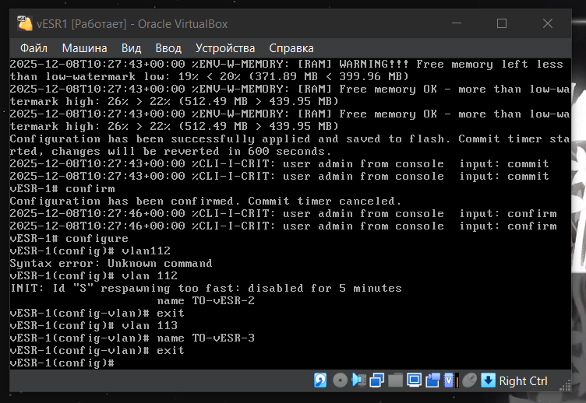
Рисунок 1. Введение команды show system
- Проверка текущей конфигурации (running-config):
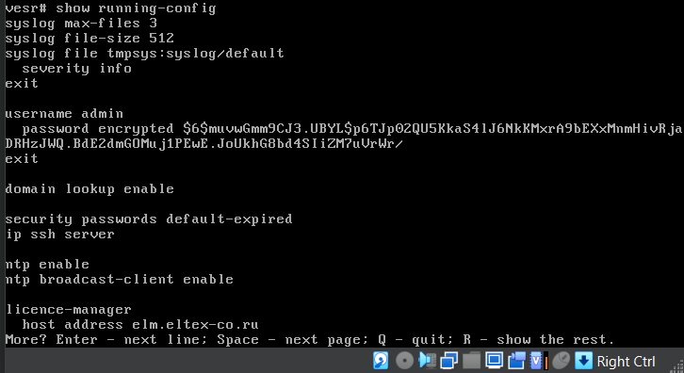
Рисунок 2. Введение команды show running-config

- Удаление актуальной конфигурации.
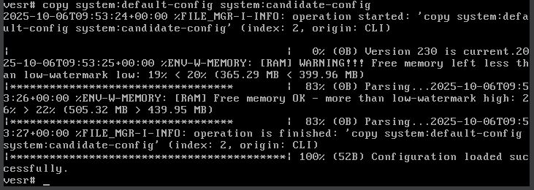
Рисунок 3. Введение команды copy system:default-config system:candidate-config
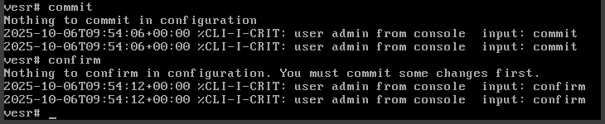
Рисунок 4. Подтверждение изменений
- Перезагрузка маршрутизатора:
Рисунок 5. Ввод команды reload system
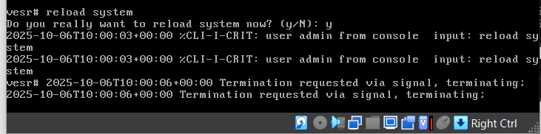
Рисунок 6. Запуск перезагрузки маршрутизатора

- Переход в режим конфигурирования.
Рисунок 7. Ввод команды configure
- Настройка имени маршрутизатора.
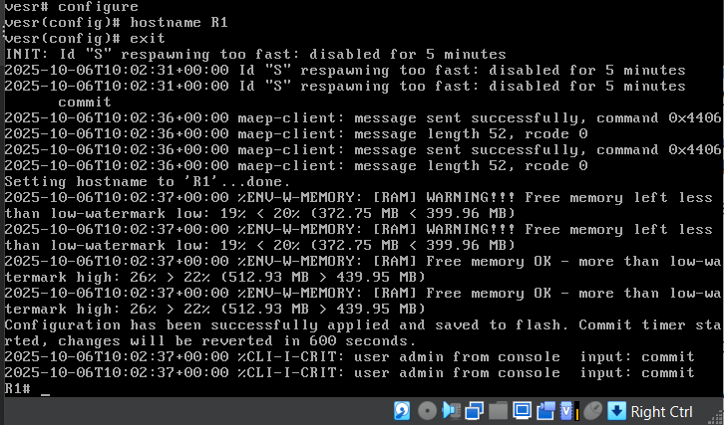
Рисунок 8. Изменение имени маршрутизатора
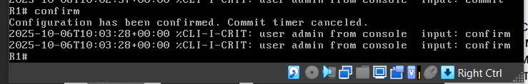
Рисунок 9. Подтверждение изменений

- Знак «?» и горячие клавиши
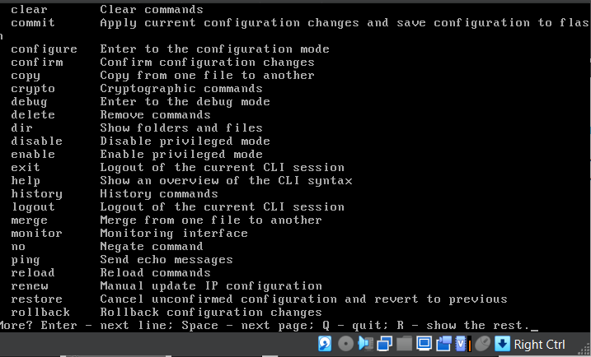
Рисунок 10. Просмотр списка команд
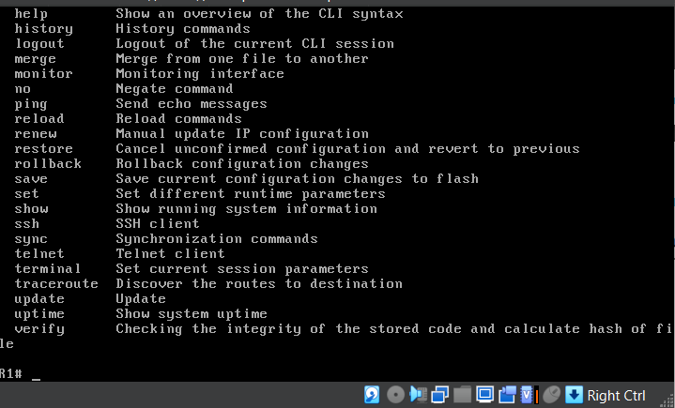
Рисунок 11. Полный список команд



